Warszawa, 25.09.2023 r.

WYNIKI ANKIETY
DOTYCZĄCEJ CZYNNIKÓW CHRONIĄCYCH I CZYNNIKÓW RYZYKA

DATA ANKIETY: | ANKIETOWANI: | OPRACOWAŁA:
18.03-3.04.2023 r. | 269 uczniów z klas 4-8  z SP nr 169 w Warszawie | Magdalena Muszyńska

269 uczniów udzieliło odpowiedzi na 29 pytań, dotyczących ich poczucia własnej wartości, samoświadomości i relacji rówieśniczych oraz sprawdzających ich wiedzę z zakresu środków uzależniających. Poniżej wyniki ankiety oraz wnioski.
1.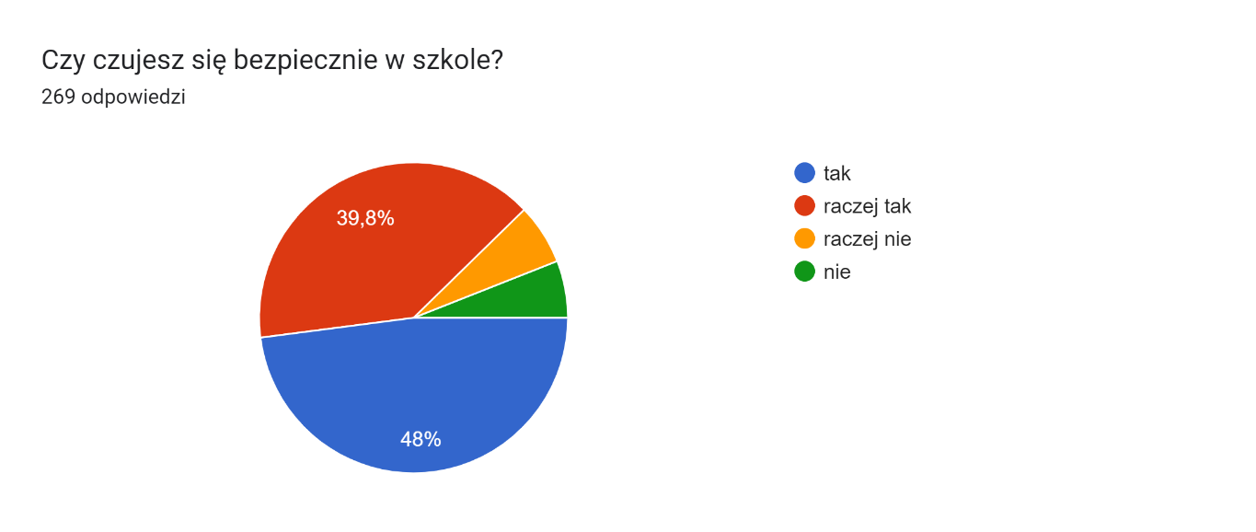
2.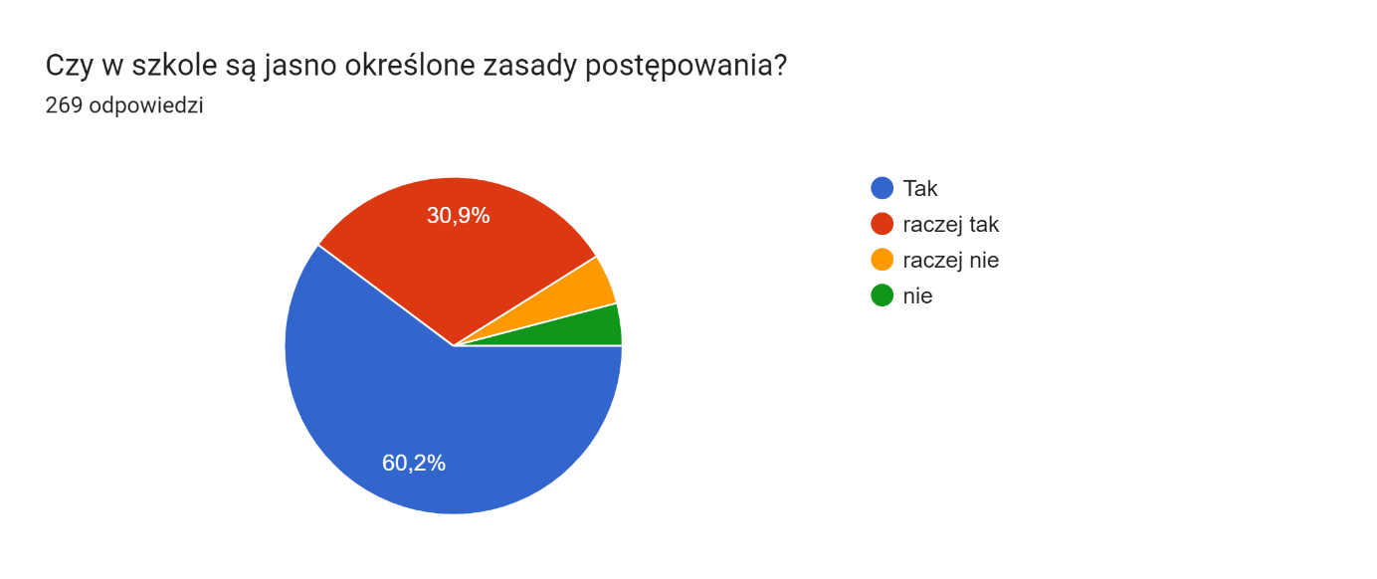

3.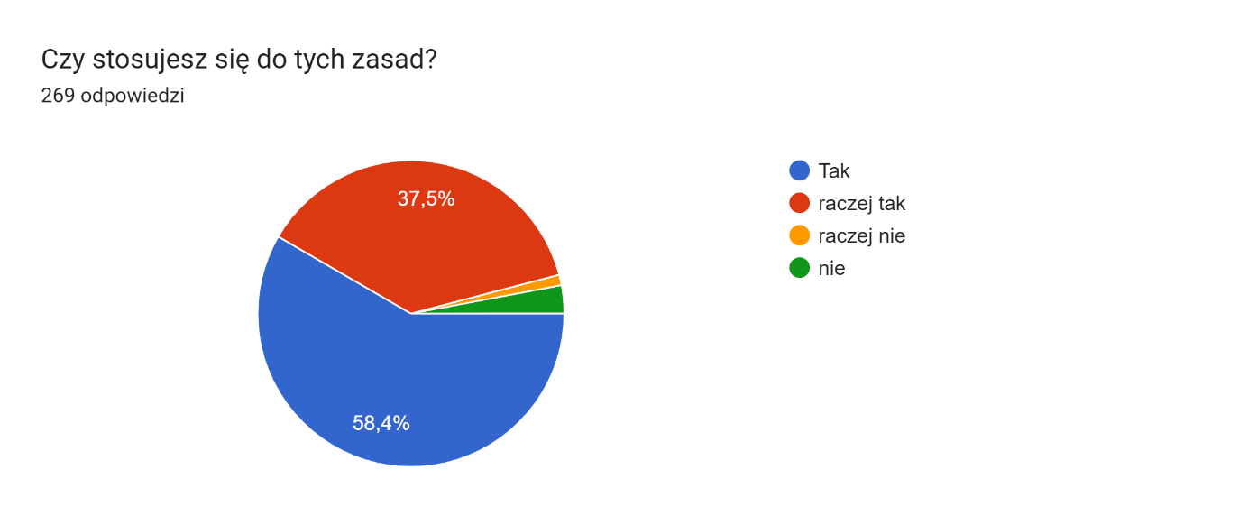4.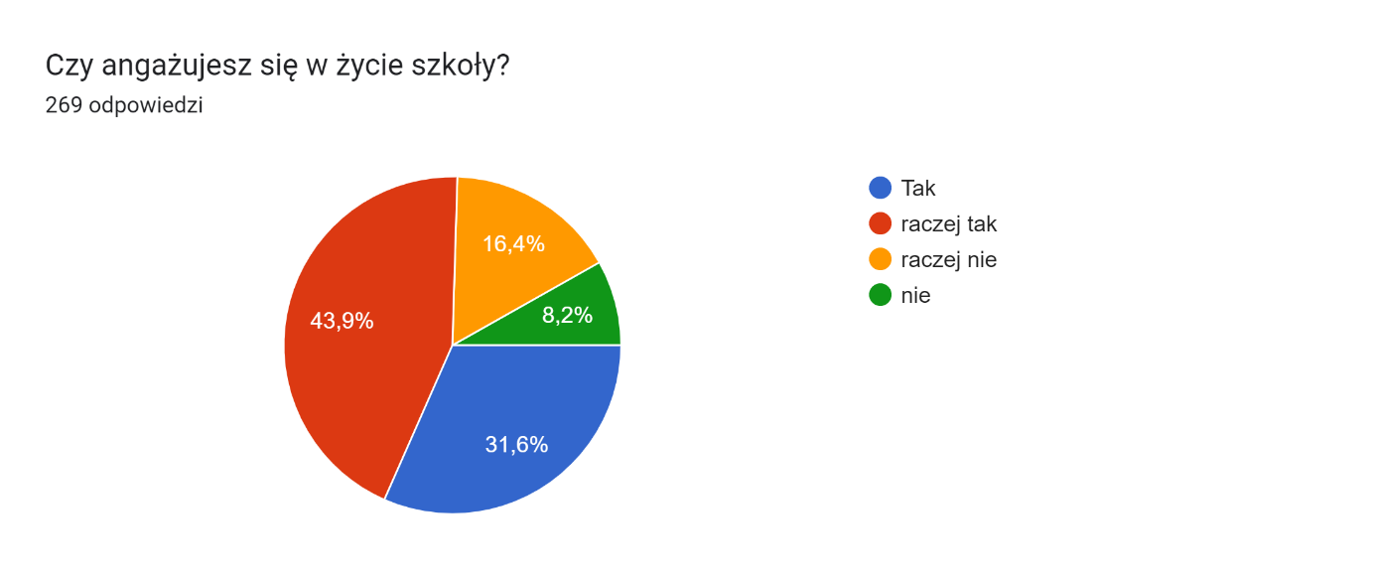

5.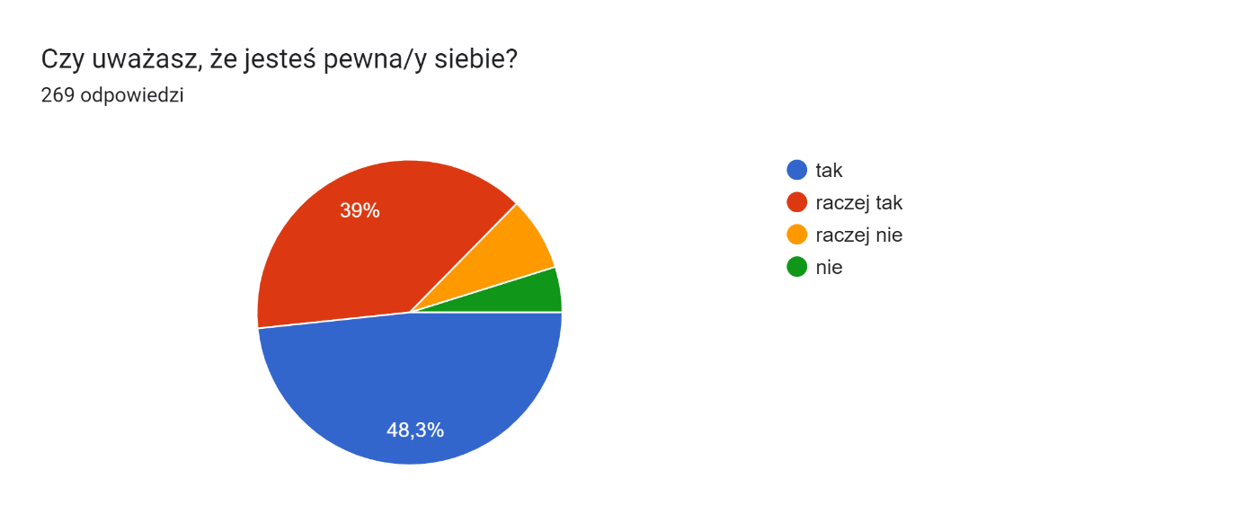
6.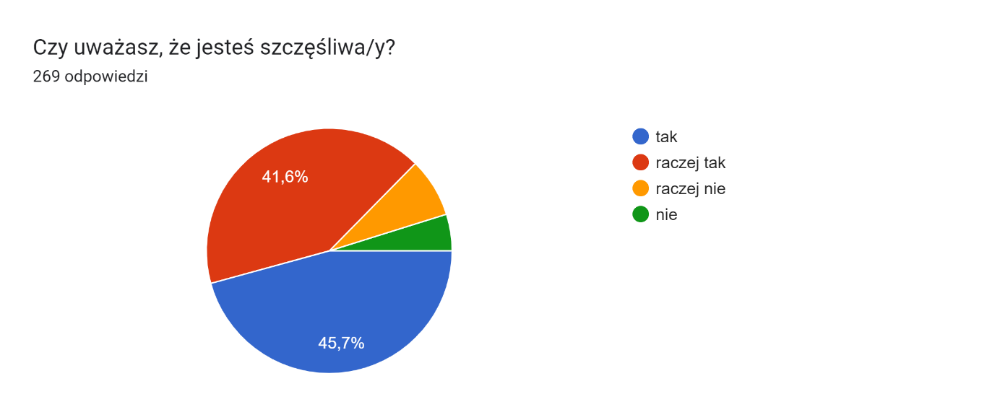
7.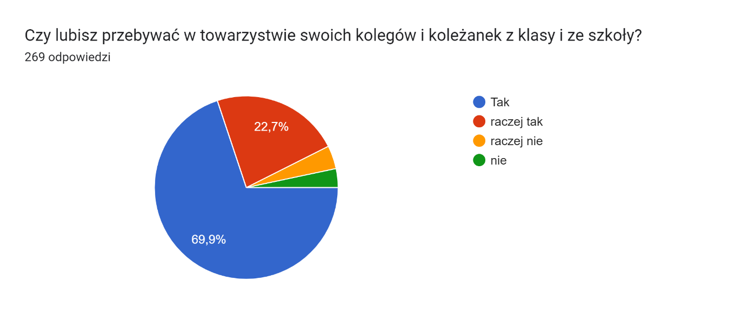

8.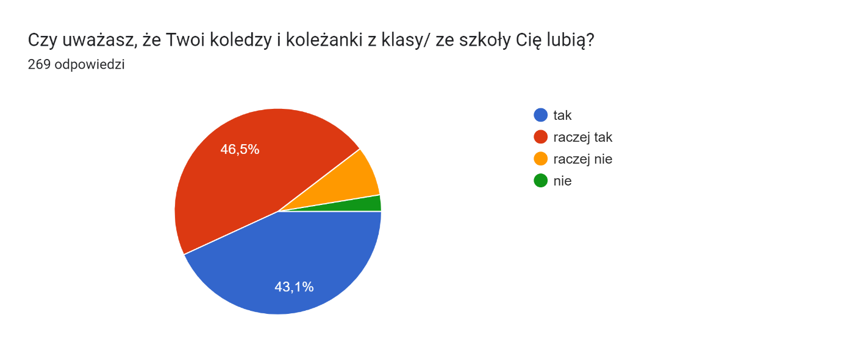
9.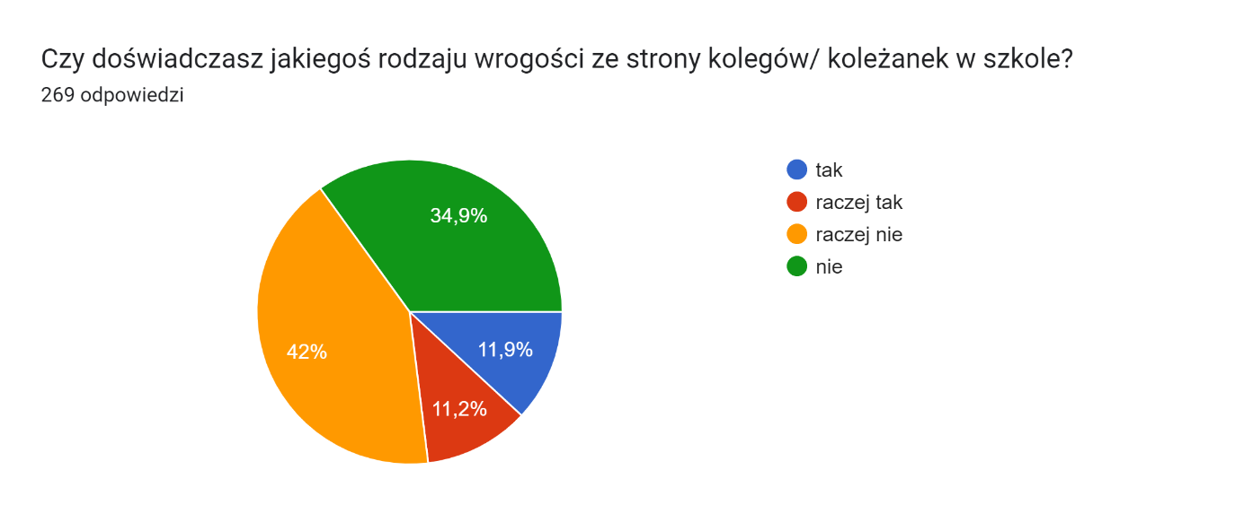
10. 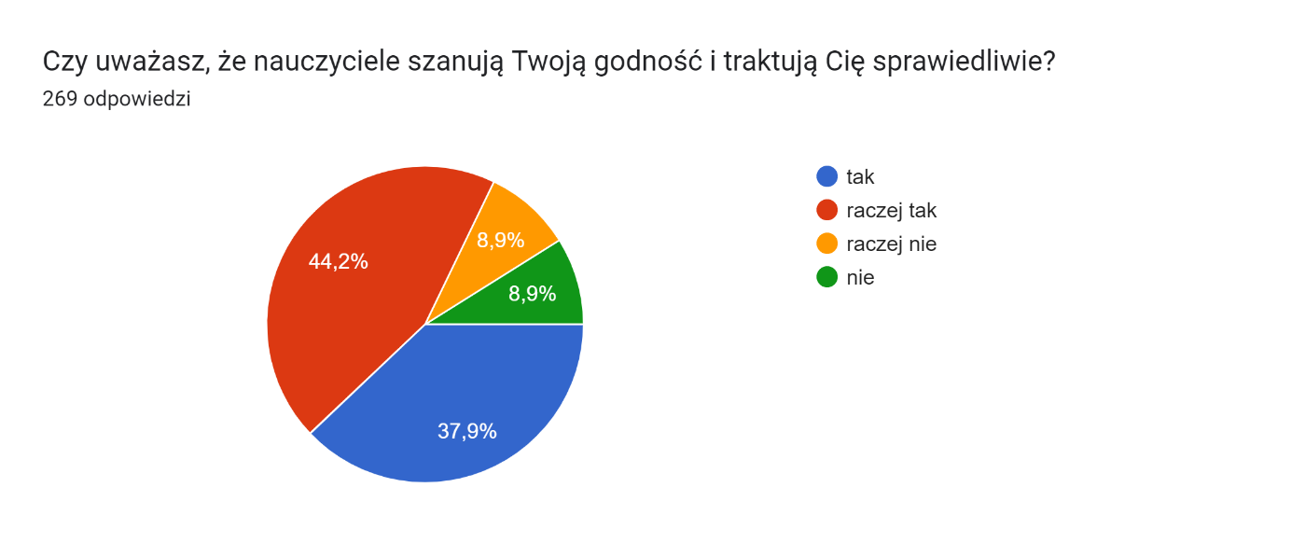
11. 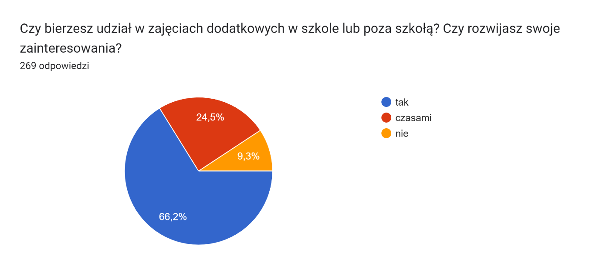

12.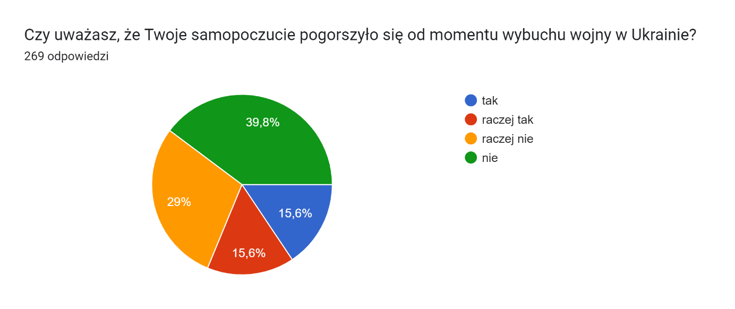
13. 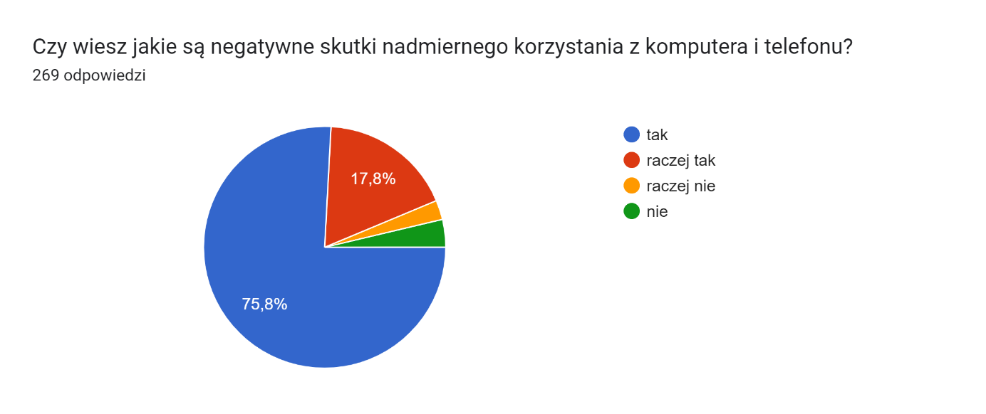

14. 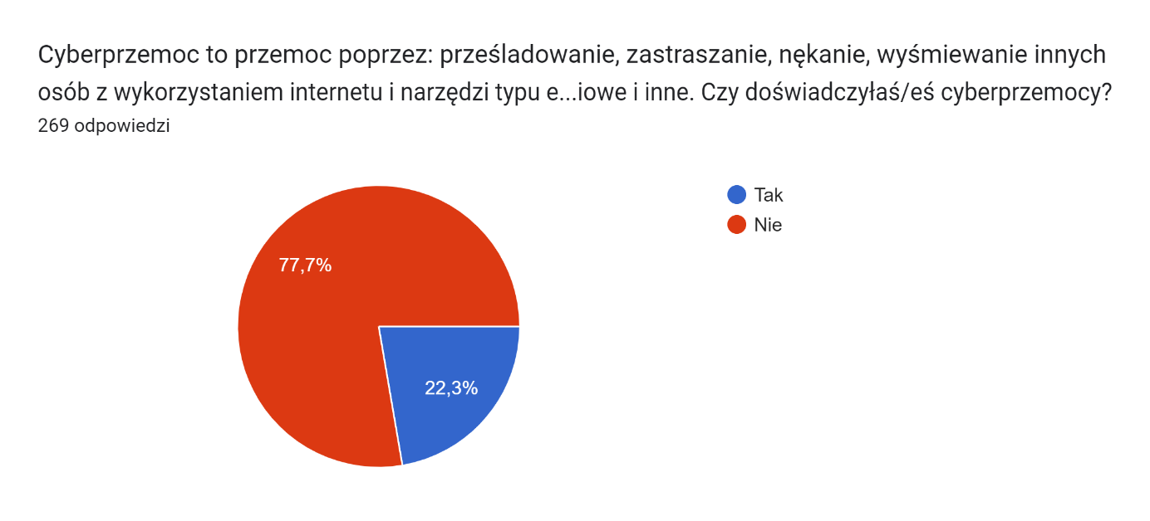
15.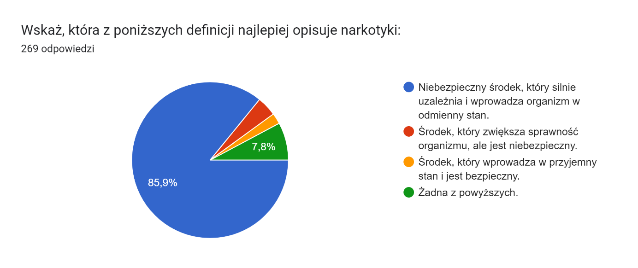

16.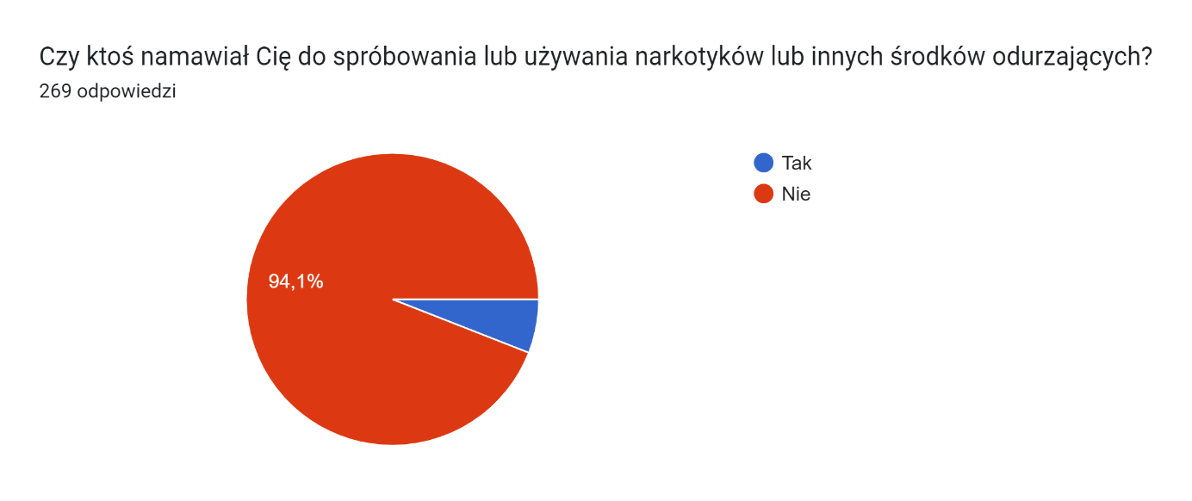

17.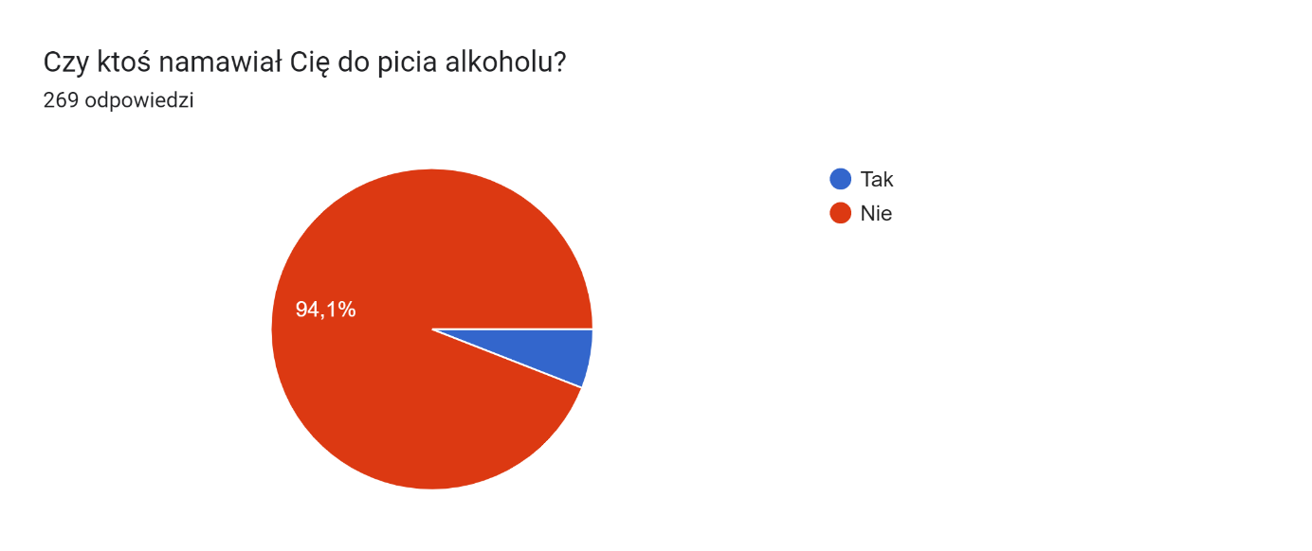
18.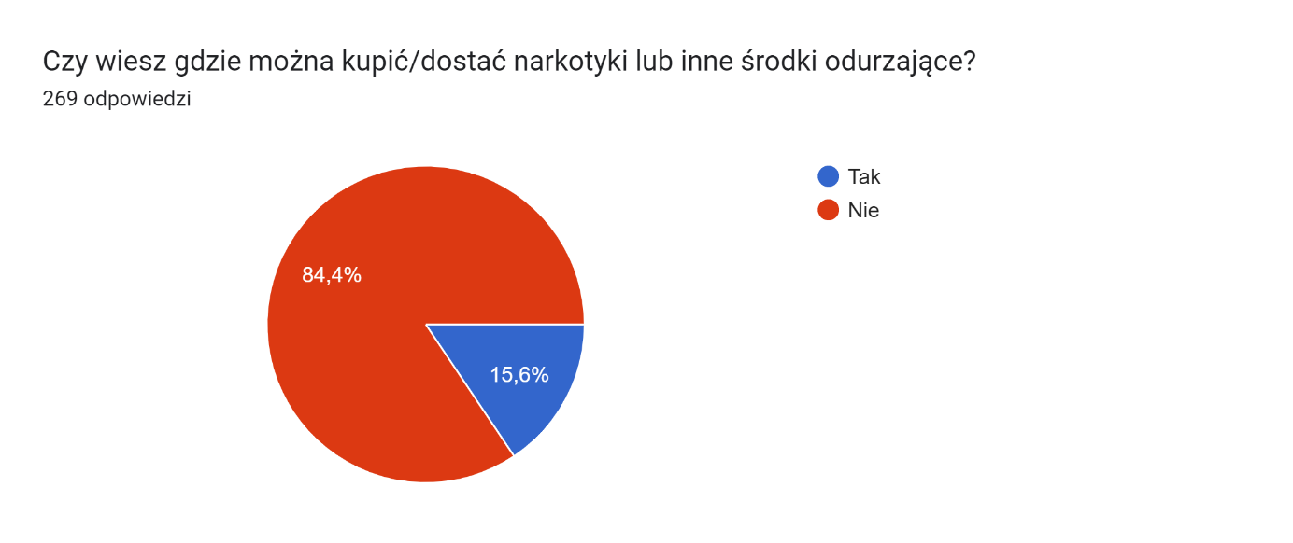
19.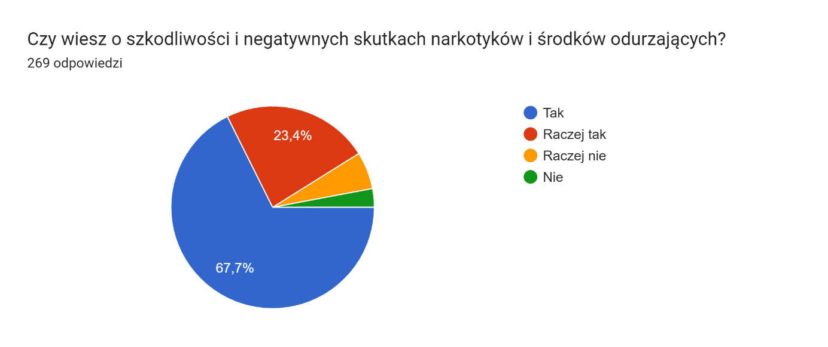

20.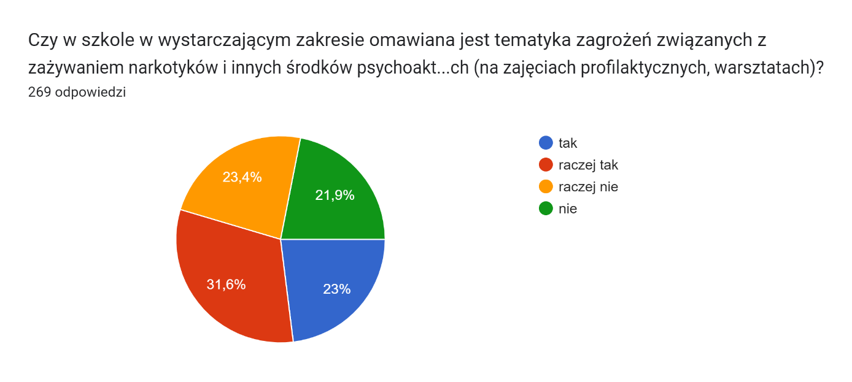
21. 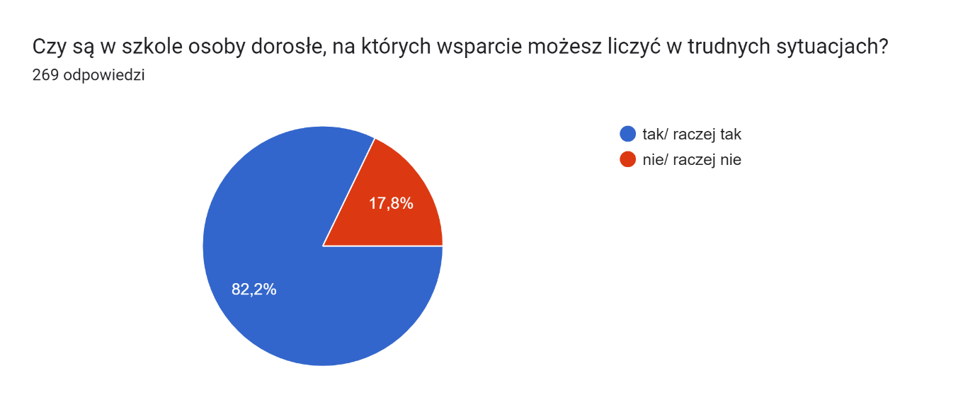
22. 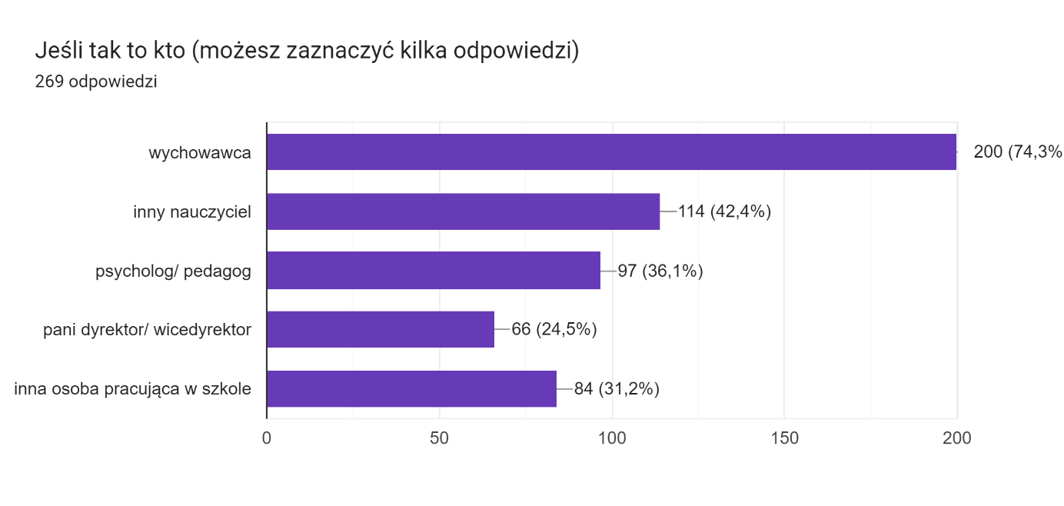

23. 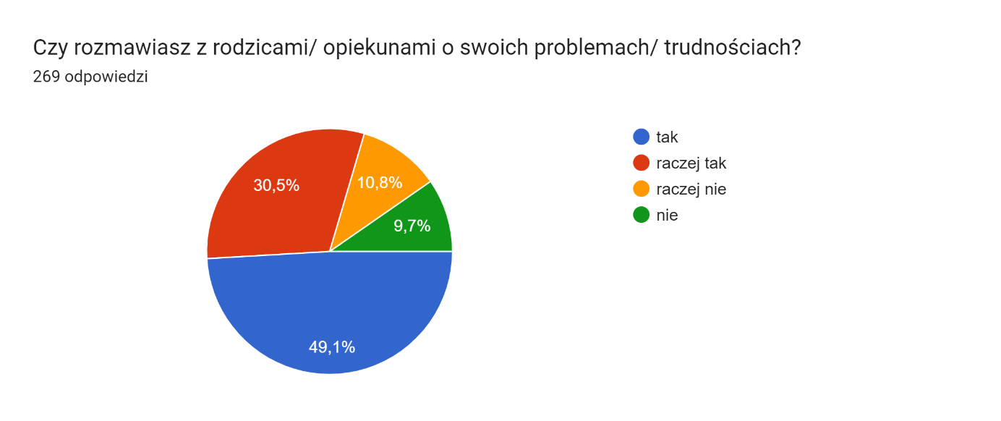
24. 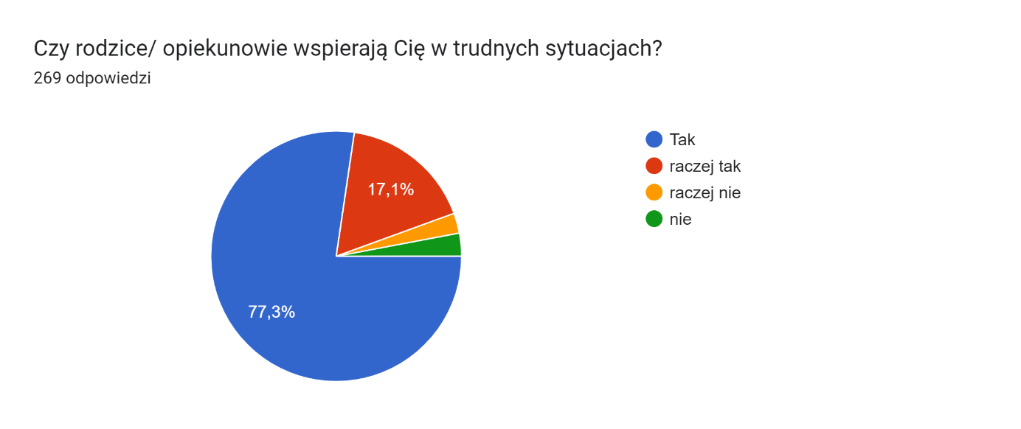
25. 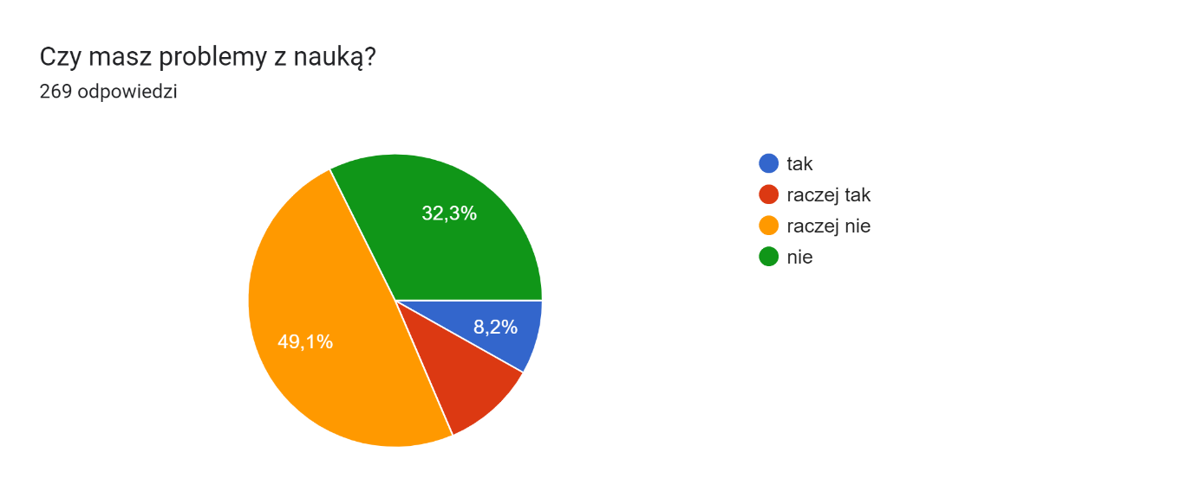

26. 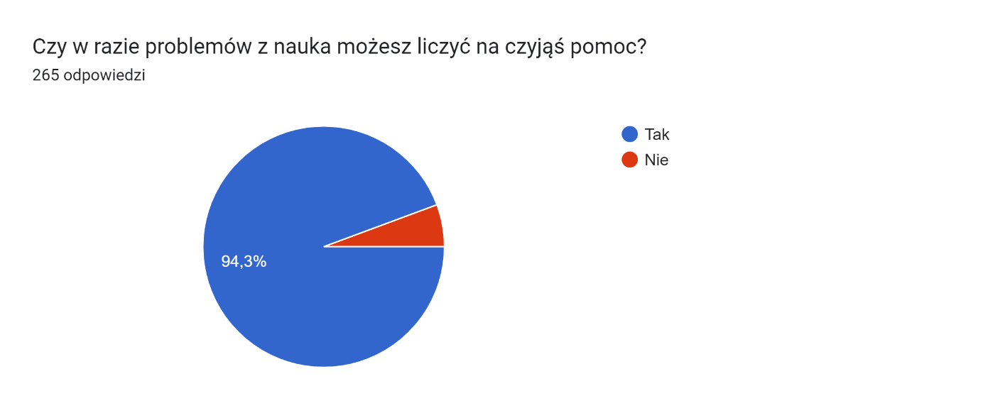
27.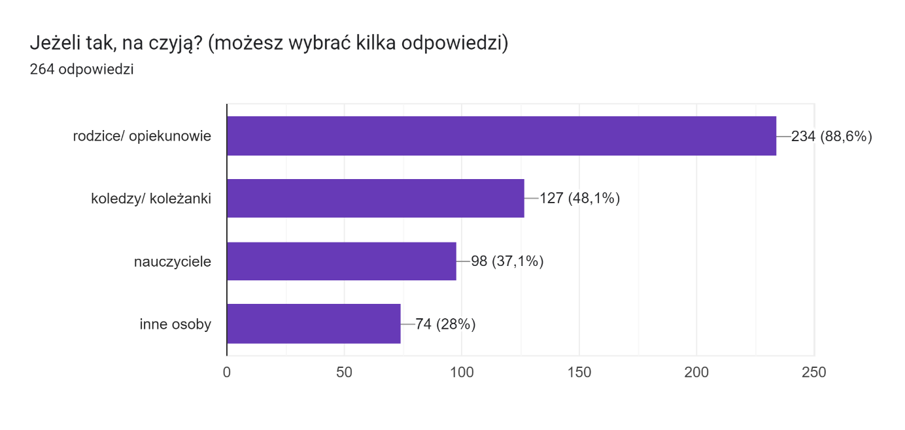
28. 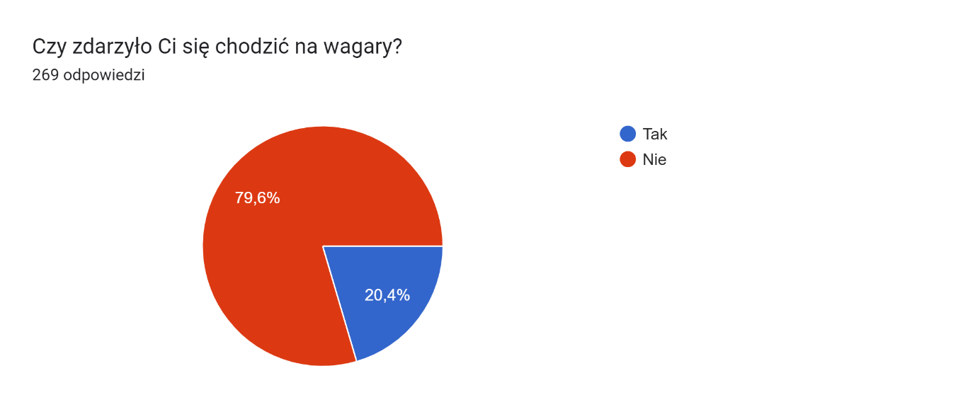

29.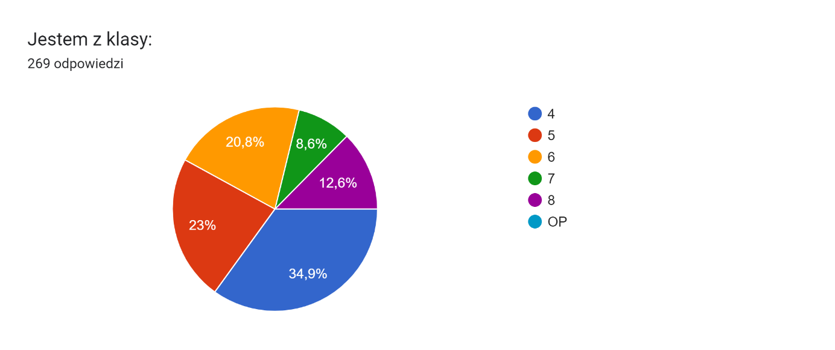
ANALIZA WYNIKÓW ANKIETY I WNIOSKI:

Do czynników chroniących należy zaliczyć następujące wyniki:

- Zdecydowana większość ankietowanych czuje się w szkole bezpiecznie.
- Zdecydowana większość pytanych dostrzega zasady panujące w szkole i stara się do nich stosować.
- Większość ankietowanych angażuje się w życie szkoły.
- Zdecydowana większość ankietowanych uważa, że są pewni siebie i szczęśliwi.
- Większość ankietowanych czuje się lubiana przez swoich rówieśników i lubi przebywać w towarzystwie swoich kolegów i koleżanek w szkole.
- Zdecydowana większość ankietowanych nie doświadczyła wrogości ze strony koleżanek i kolegów w szkole.
- Zdecydowana większość ankietowanych czuje się szanowana przez nauczycieli.
- Zdecydowana większość pytanych rozwija swoje zainteresowania i zdolności na zajęciach dodatkowych.
- Ponad ¾ ankietowanych uczniów wie jakie są negatywne skutki nadmiernego korzystania z telefonu i komputera.
- Prawie 80 % uczniów ankietowanych nie doświadczyło cyberprzemocy.
- Ponad 85% ankietowanych potrafi wskazać definicję narkotyków oraz 94% ankietowanych nie było namawianych do spróbowania lub używania innych środków odurzających.
- Prawie 85% ankietowanych nie wie, gdzie kupić/dostać narkotyki i środki odurzające.
- Zdecydowana większość ankietowanych może liczyć na wsparcie osób dorosłych, na wsparcie wychowawców, nauczycieli. Są wspierani przez swoich rodziców/opiekunów.
- Zdecydowana większość pytanych nie ma problemów z nauką i w razie problemów z nauką może liczyć na czyjąś pomoc.

Do czynników ryzyka należy zaliczyć następujące wypowiedzi uczniów:
- Blisko 1/4 osób odpowiedziała, że doświadcza wrogości ze strony swoich rówieśników.
- Aż 1/5 ankietowanych nie czuje się szczęśliwa.
- Połowa ankietowanych uważa, że za mało jest w szkole zajęć i rozmów o środkach uzależniających.
- Blisko 16% ankietowanych deklaruje, że wie, gdzie można dostać lub kupić środki odurzające.
- 82,2 % uczniów ma poczucie, że może liczyć na wsparcie osób dorosłych w szkole.
- Aż 20,5% ankietowanych nie rozmawia ze swoimi rodzicami i opiekunami
o swoich problemach.
- Blisko ¼ ankietowanych zdarzyło się chodzić na wagary.

WNIOSKI DO DALSZEJ PRACY:
- Należy zaplanować więcej zajęć i rozmów dotyczących środków uzależniających.
- Należy zaplanować więcej zajęć rozwijających kompetencje społeczne.
- Należy zaplanować zajęcia wzmacniające poczucie własnej wartości, dostrzeganie swoich mocnych stron oraz widzenie sensu w życiu.
- Należy pochylić się nad osobami, które odpowiedziały, że doświadczają wrogości ze strony rówieśników oraz nad tą mniejszą częścią uczniów, którzy stwierdzili, że nie lubią spędzać czasu z kolegami i koleżankami w klasie i szkole (może przeprowadzić bardziej szczegółową ankietę, próbującą zbadać powody – wówczas będzie można zaplanować jakieś działania naprawcze).
- Należy wspierać uczniów zagrożonych demoralizacją oraz wykluczeniem społecznym poprzez działania z zakresu pomocy psychologiczno-pedagogicznej – rozmawiać z uczniami na temat właściwych postaw wobec niebezpiecznych środków, zapewniać uczniom zaufanego miejsca, do którego mogą zgłosić się po pomoc, angażować uczniów w koła zainteresowań i zajęcia pozalekcyjne, zachęcać do aktywnego i zdrowego spędzania czasu wolnego.
- Należy obserwować dzieci w różnych sytuacjach, wyciągać do nich rękę, przypominać im, że mogą liczyć na wsparcie dorosłych, zarówno w szkole jak i w domu.

